Основные понятия и формулы при определении нормы, уровня выработки
Норма труда – это количество труда, которое необходимо затратить на качественное выполнение заданного объема работ при нормальных условиях за определенный период времени.
Система норм труда.
1) ^ Норма времени – затраты рабочего времени на изготовление единицы продукции или выполнение операции одним или группой работников при определенных организационно – технических условиях.
2) ^ Норма выработки – заданный минимальный объем работы или количество продукции, который должен быть изготовлен или выполнен в единицу времени.
Нв = Т/Нвр,
где Т – продолжительность рабочего времени за определенный период
3) ^ Норма обслуживания – это количество объектов или закрепленная за одним работником зона обслуживания, которую может обслужить один или группа рабочих в течение рабочей смены.
4) ^ Норма численности – это установленная численность рабочих определенного профессионально – квалификационного состава для выполнения конкретных работ.
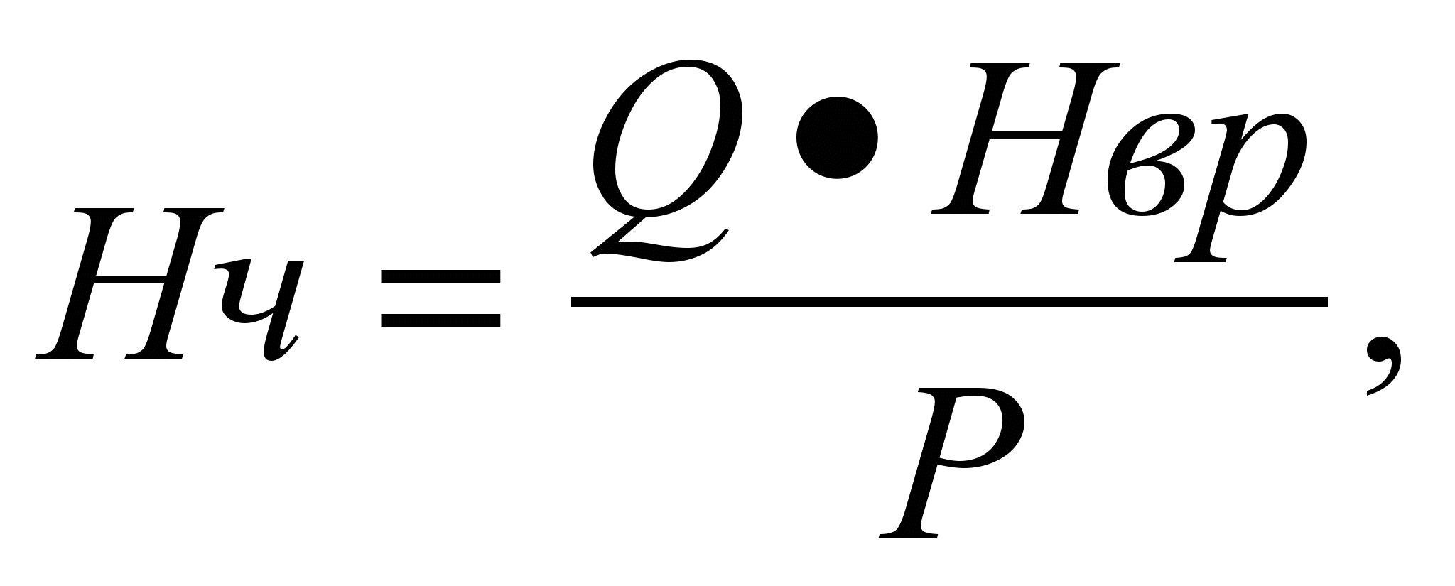 где Q – объем работы за учетный период
Р – фонд рабочего времени одного исполнителя за учетный период.
Разновидностью нормы численности является штатное расписание и норма управляемости.
Структура норм по степени укрупнения:
- дифференцированные
- укрупненные
- комплексные
По срокам действия:
-постоянные (5 лет и более)
- временные
- сезонные
- разовые.
Уровень выработки в трудовом выражении (Wт) рассчитывается по следующей формуле:
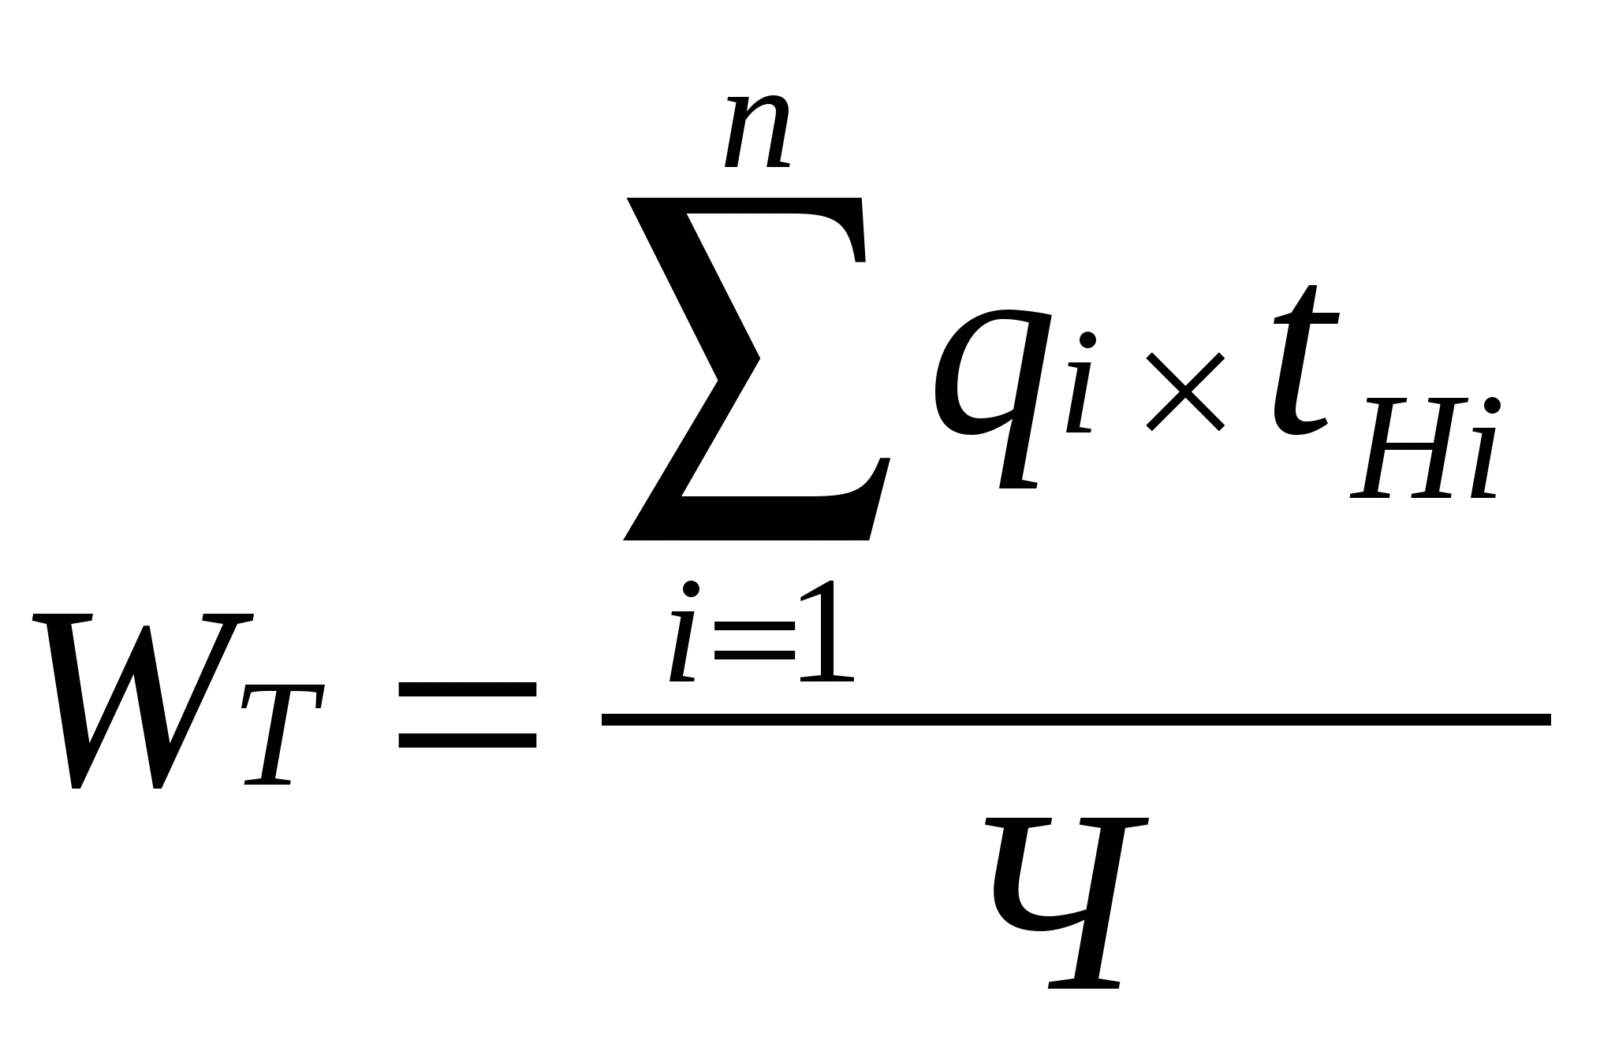 (14)
где  – объем производства i-го вида выпускаемой продукции в натуральном выражении, шт.; tнi - фиксированная (неизменная) норма времени на изготовление единицы i-го вида выпускаемой продукции; n - количество видов выпускаемой продукции; Ч - численность работников, принимавших участие в производстве объема продукции, обозначенного в числителе дроби.
Уровень выработки в стоимостном выражении (Wс) рассчитывается по следующей формуле:
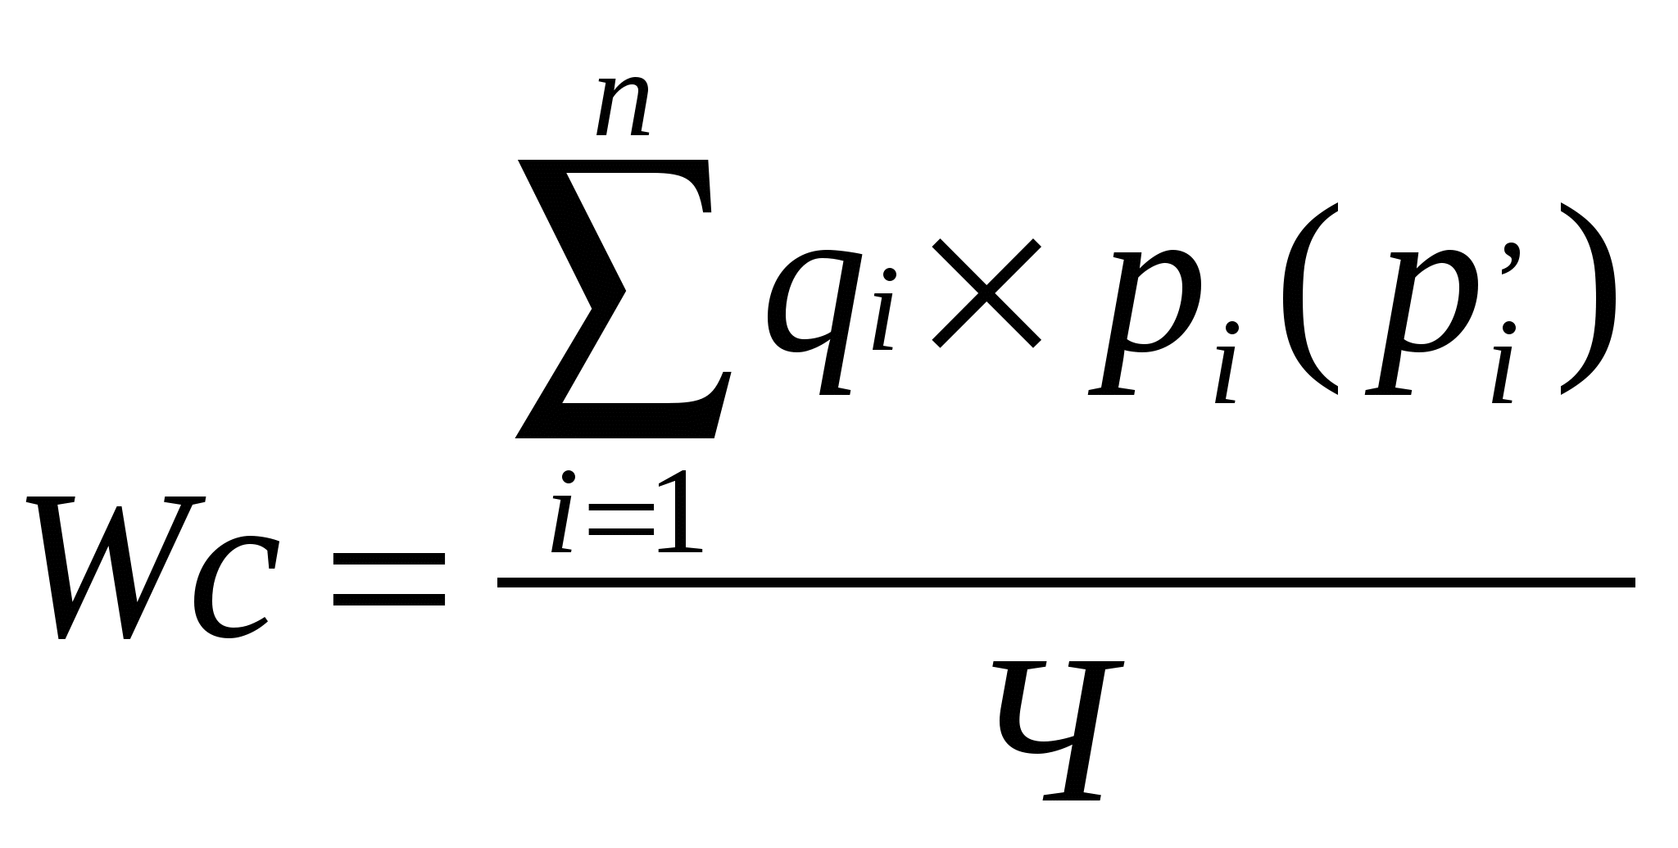 (15)
где - неизменная оптовая цена 1-го вида выпускаемой продукции;  - постоянная часть оптовой цены 1-го вида продукции. В качестве чаще всего выступает норматив стоимости обработки (НСО) или норматив чистой продукции (НЧП). НСО - это часть оптовой цены, включающая заработную плату рабочих с отчислениями на социальное страхование, общезаводские и общецеховые расходы. НЧП - это часть оптовой цены, включающая заработную плату работников с отчислениями на социальное страхование и прибыль. Значения прочих символов в формуле (15) - те же, что и в формуле (14).
Выработка в стоимостном выражении может быть измерена по валовой продукции (ВП), товарной продукции (ТП), чистой продукции (ЧП), нормативно-чистой продукции (НЧП), а также по нормативной стоимости обработки (НСО).
Валовая продукция включает стоимость готовой продукции и полуфабрикатов собственного производства, т.е. продукции, не завершенной производством.
Для расчета нормы выработки одного сотрудника используйте следующую формулу:
Нвыр = Но*Нвм.
В данной формуле: Но – норма обслуживания, Нвм – норма выработки оборудования.

Если вы рассчитываете норму выработки для массового производства, используйте формулу:
Нвыр = Всм / Вшт.
Всм - продолжительность одной рабочей смены, Вшт - время, затрачиваемое на изготовление единицы продукции.

